关于2017年中国海洋大学勤工助学指导中心招募新成员的通知
各院系、全体在校本科生：
2017年中国海洋大学勤工助学指导中心（以下简称中心）新成员招募工作将于近期进行，具体通知如下：
一、岗位设置
1.中心各部门：
（1）校外岗位管理部专员（约11名）：联系校外合作方，接收家教兼职岗位；
（2）校内学生发展部专员（约6名）：对校内勤工助学岗位进行管理，开展提升学生综合素质的相关资助育人活动，组织展示获奖助学生学子风采；
（3）策划推广部专员（约7名）：负责新媒体平台的开发运营宣传工作；开发校内勤工助学岗位或基地；组织人才库培训交流活动；
（4）鱼山分部（约5名）：负责鱼山校区勤工助学工作，开发鱼山附近的兼职岗位与协调学生四助工作；
2.中心各岗位属于半工半助性质，均为勤工助学（校内四助）岗位，发放分级补助。
3.专员进入中心后，首先需进行为期一个月的实习培训，实习培训期间无工资；实习培训期结束后，根据绩效等选拔专员上岗，专员上岗后发放工资。
二、申请条件
1.专员招募主要面向2017级全体本科生，2016级本科生如各方面表现良好也将择优录取；
2.工作认真负责，有较强组织协调能力和创新精神。；
3.家庭经济困难学生优先，原则上困难生占50%及以上比例。有学生干部、社团工作经验者优先。；
4、相关部门岗位申报时，具有新媒体运营、平面设计等相关技能者优先。
三、申报流程
1.申请人须加入勤工助学指导中心人才后备资源库（QQ群584167105）关注招募动态，填写提交报名信息。
2.中心委员会成员及各部门部长副部长将对各位申请人提交的报名信息进行审核，通过审核的同学将会收到短信通知面试的具体时间、地点及准备事项。
其他未尽事宜，请与联系人沟通。
联系人：勤工助学指导中心副主任孙浩，电话17863933823

关注微信公众号“OUC勤工助学指导中心”（扫描下方二维码或查找“OUC勤工助学指导中心”），了解更多勤工助学信息及本次纳新各个部门详细介绍。

公众号二维码：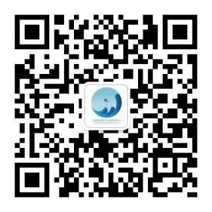

中国海洋大学勤工助学指导中心
2017年8月30日

